侯马市合欢街大运加油站职业病危害因素定期检测报告
1、用人单位名称、地址及联系人
企业名称 | 侯马市合欢街大运加油站
单位地址 | 山西省临汾市侯马市合欢街西侧
职业卫生负责人 | 董盼盼 | 联系方式 | 13734096357
2、技术服务项目组人员名单
项目负责人 | 张杰
行业技术人员 | 王锟
卫生工程人员 | 李敏
公共卫生人员 | 韩凌凌
检测负责人 | 张杰
检测人员 | 刘洋、乔通、王锟
检验负责人 | 师淑芳
检验人员 | 张钟栗、王浴静
报告书审核人 | 王高田
报告书签发人 | 李彦
- 现场调查、现场采样、现场检测的专业技术人员名单、时间，用人单位陪同 人
现场调查时间 | 2025.8.24
现场调查人员 | 张杰、韩凌凌、李敏、王锟
现场采样、测量时间 | 2025.8.31
现场采样、测量人员 | 刘洋、乔通、王锟
用人单位陪同人 | 董盼盼
检测类型 | 定期检测
报告日期 | 2025.9.18
- 证明现场调查、现场采样、现场检测的图像影像

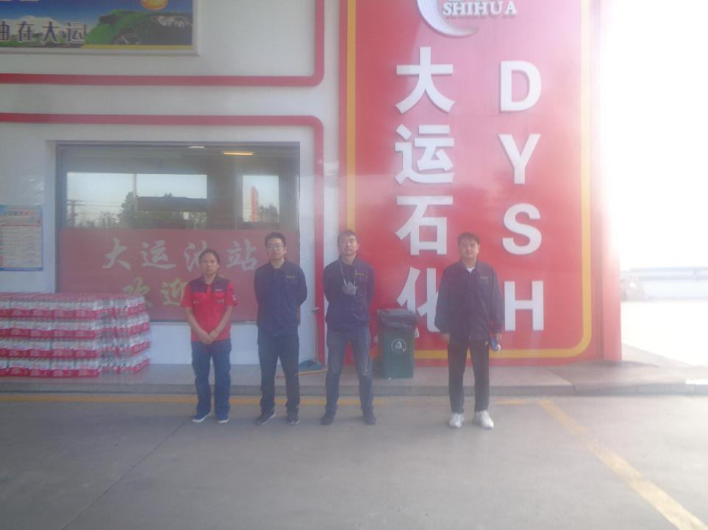
2025.8.31
企业标志建筑无处留影
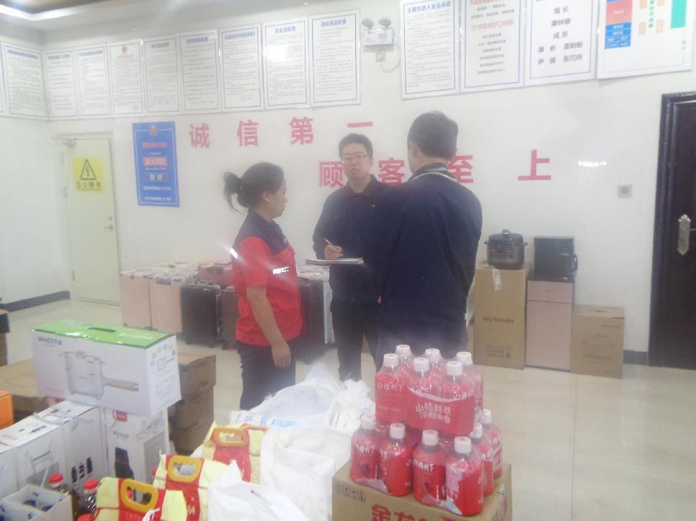
2025.8.31

现场调查影像
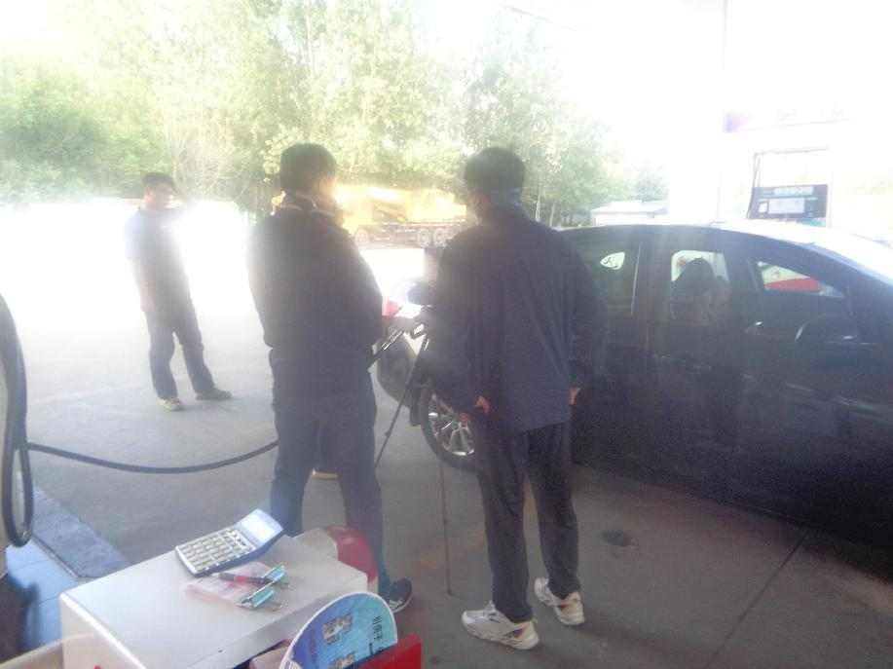
2025.8.31

毒物采样影像

